«Согласовано»  Президент «Национальной федерации армлифтинга»  _________ Клиницкая Е. В. | 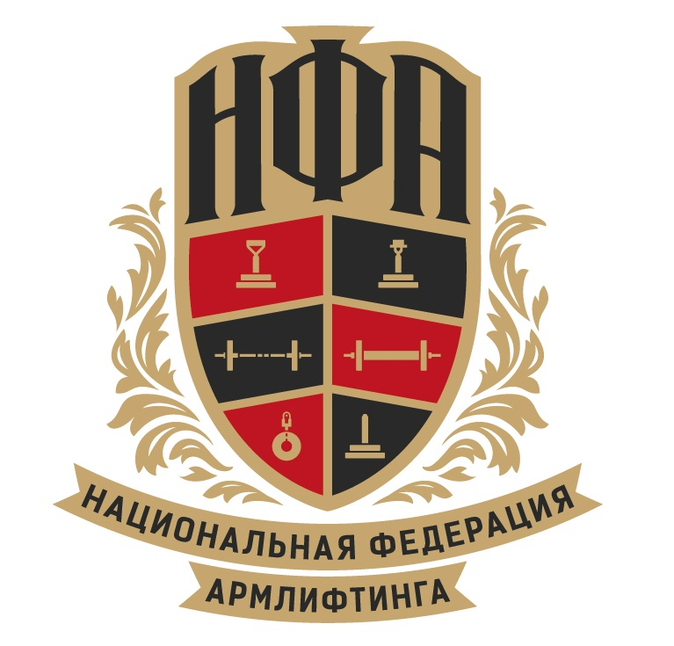 | «Утверждаю»  Председатель Севастопольского регионального отделения «Национальной федерации армлифтинга»  ________ Засадко Р.Е.
Положение
Всероссийского мастерского турнира
«Сила Тавров»
по армлифтингу и его отдельным движениям
по версии НФА

1. Цели и задачи
- формирование престижности занятиями спортом и как следствие формирование престижности здорового образа жизни;
- сплочение спортсменов и воспитание чувства коллективизма и командного духа;
- пропаганда силовых видов спорта, как массовых и зрелищных видов спорта среди населения;
- регистрация спортивных званий вплоть до МС (включительно) по версии НФА;
- регистрация рекордов города и Крыма.
- выявление сильнейших спортсменов и команд для участия в Чемпионате Европы НФА;

2. Организаторы и руководство проведением соревнований
Общее руководство проведением соревнований осуществляет Севастопольское региональное отделение «Национальной федерации армлифтинга» в лице Председателя отделения Засадко Руслана Евгеньевича.
3. Сроки и место проведения
Соревнования проводятся 9-10 апреля 2022 года.
Адрес места проведения: город Симферополь, Феодосийско е шоссе, 211.

Расписание взвешиваний и выступлений будет составлено на основании предварительных заявок и доступно с 4 апреля 2022 года в сообществе https://vk.com/armliftingsu, https://vk.com/rusz76.

4. Регламент и судейство
Соревнования проводятся по Международным правилам International Armlifting Federation (далее IAF) и Национальной федерации армлифтинга (далее НФА).
Информация о полных правилах НФА на: https://www.wpsf.ru/nfa-pravila/
Информация о нормативах НФА на: https://www.wpsf.ru/nfa-normativy/

К судейству допускаются только сертифицированные судьи спортивных федераций НФА и «Национальной федерации армлифтинга». Судья должен иметь соответствующую одежду (белая рубашка-поло, темные брюки) и соответствующую судейскую категорию.
Запись на судейство по дням: referee@wpsa.pro. В заявке указать информацию о себе и те дни, когда Вы готовы судить.

Главный судья соревнований – Горбунов Вячеслав Анатольевич, Засадко Руслан Евгеньевич
Главный секретарь соревнований – Никонова Ирина

4.1. Соревновательные дисциплины:
- Rolling Thunder (RT) - все возрастные и весовые;
- Apollon Axle (AA) - все возрастные и весовые;
- Saxon Bar (SBD) - все возрастные и весовые;
- HUB (HUB) - абсолютная весовая категория, все возрастные;
- Excalibur (EX) - абсолютная весовая категория, все возрастные;
- Silver Bullet (SB) - абсолютная весовая категория, все возрастные.

Организаторы имеют право корректировать программу соревнований.

4.2. Возрастные категории (для мужчин и женщин):
- Юноши/девушки: с 14 лет (по дате рождения) до 17 лет (включительно);
- Юниоры/юниорки: с 18 лет (по дате рождения) до 21года (включительно);
- Открытая категория: с 14 лет (по дате рождения) и старше;
- Ветераны:
  - М1: с 40 лет (по дате рождения) до 49 лет (включительно);
  - М2: с 50 лет (по дате рождения) до 59 лет (включительно);
  - М3: с 60 лет (по дате рождения) до 69 лет (включительно);
  - М4: с 70 лет (по дате рождения) и старше.
4.3. Весовые категории (в кг):

Мужчины: | Женщины:
- 50 кг (до 50,0 кг) – только для юношей;  - 60 кг (от 50,1 до 60,0 кг) – только для юношей;  - 70 кг (от 60,1 до 70,0 кг);  - 80 кг (от 70,1 до 80,0 кг);  - 90 кг (от 80,1 до 90,0 кг);  - 100 кг (от 90,1 до 100,0 кг);  - 110 кг (от 100,1 до 110,0 кг);  - 125 кг (от 110,1 до 125,0 кг);  - 125 + кг (от 125,1 кг и выше без ограничений) | - 50 кг (до 50,0 кг) – только для девушек;  - 55 кг (от 50,1 до 50,0 кг)  - 65 кг (от 55,1 до 60,0 кг);  - 75 кг (от 65,1 до 70,0 кг);  - 75+ кг (от 75,1 кг и выше без ограничений)
Примечание: На усмотрение организаторов соревнований предусматривается объединение возрастных и весовых категорий, с целью повышения ценности соревновательных титулов.
Победитель в личном зачете в каждой весовой категории определяется наибольшему поднятому весу. Главный судья вправе корректировать число номинаций в соответствии с поданными заявками.

5. Участники соревнований
К участию в соревнованиях допускаются спортсмены из всех регионов России, достигшие возраста 14 лет, имеющие соответствующую спортивную подготовку.
Спортсмены, не достигшие на момент проведения соревнований 18 лет, могут принять в них участие только с письменного согласия родителей или законного представителя ребенка, в установленной форме https://www.wpsf.ru/dokumenty/
Экипировка и форма одежды участников должна соответствовать требованиям технических правил соревнований «НФА». Участники, не выполнившие требования по экипировке и форме одежды, на помост не допускаются.

Участники соревнований должны иметь при себе любой документ, удостоверяющий личность. Спортсмены, пришедшие на соревнования без спортивной формы, до выступления не допускаются.
Каждый участник перед участием в соревнованиях должен проконсультироваться со своим врачом об участии в турнире. Все спортсмены выступают на свой страх и риск, осознавая, что могут получить серьезную травму. Организаторы не несут ответственности за состояние здоровья спортсменов, а также риски, связанные с травмами.
6. Награждение
Спортсмены, занявшие первые три места в каждой возрастной и весовой категории, награждаются эксклюзивными медалями и дипломами, призами от спонсоров (при наличии).

Абсолютный зачет разыгрывается среди мужчин и женщин открытой категории, юниоров (18-21) и ветеранов 40 лет и старше, согласно технических правил соревнований при условии, что в возрастной категории будет 7 (семь) и более человек. Абсолютные победители награждаются эксклюзивными медалями или памятными кубками, дипломами, ценными или денежными призами при привлечении спонсоров.

Все призеры или их представители обязаны присутствовать на награждении. В противном случае выдача награды не гарантируется.

7. Правило формирования команды и подача командной заявки.
Для участия в командном первенстве капитанам команд нужно до 4 апреля 2022 года подать общую командную заявку на электронную почту: ruslan100610@mail.ru
Образец командной заявки, а также образец командного подсчета можно найти по ссылке https://www.wpsf.ru/dokumenty/.

После 4 апреля 2022 года невозможно внесение никаких корректировок в командную заявку, добавление членов команды или дивизионов ранее заявленным для участия в команде спортсменам.

Независимо от того, выступает спортсмен в личном зачете, или за команду, на каждого спортсмена отдельно должна быть подана заявка до 4 апреля 2022 года (включительно) посредством онлайн регистрационной формы на официальном сайте федерации: www.wpsf.ru/zayavka/sorevnovaniya, или https://vk.com/rusz76.

В графе «Команда» указывается либо название команды, либо пишется «Лично».

8. Командное первенство.
Количество спортсменов в команде не ограничено, но не менее 5 (пяти) человек. Начисление командных очков должно производиться следующим образом: 12, 9, 8, 7, 6, – для первых пяти мест в любой весовой категории. Каждый следующий атлет, закончивший соревнования и 3 набравший общую сумму, получает одно очко. Начисление командных очков осуществляется по восьми лучшим результатам.

Команде - победительнице и призерам командного зачета вручаются памятные кубки и дипломы, а также ценные или денежные призы при привлечении спонсоров.

Капитан команды или её представитель обязаны вести подсчёт очков своей команды. Сразу по окончанию турнира капитан или уполномоченный представитель команды обязан предоставить список 8 лучших выступлений своей команды в секретариат для сверки правильности подсчёта. Если подсчёты не были предоставлены, то команда не участвует в командном зачете.

9. Заявки и взносы.
Предварительные заявки ОБЯЗАТЕЛЬНЫ!
Заявки принимаются до 3 апреля 2022 года (включительно) посредством онлайн регистрационной формы на официальном сайте федерации: https://vk.com/rusz76 , www.wpsf.ru/zayavka/sorevnovaniya

За выступление в одной номинации установлен добровольный благотворительный стартовый взнос (далее стартовый взнос) в размере 2700 рублей/за номинацию. За вторую дисциплину по 2000 рублей, за следующие номинации 1500 рублей.
Стартовый взнос для юношей 14-17 лет и ветеранов от 60 лет и старше составляет 2000 рублей.

Для спортсменов, имеющих звание Элита по армлифтингу по версии НФА, стартовый взнос за участие в одной из номинаций отсутствует. Единственным доказательством наличия данного звания является удостоверение.

10. Регистрация нормативов и присвоение званий.
Для присвоения спортивного званий МС/ НФА, необходимо оформить и отправить онлайн заявку с официального сайта федерации: https://www.wpsf.ru/zayavka/zvanie.

Также существует возможность оформить спортивный разряд до МС НФА включительно на самом турнире, после проведения церемонии награждения. Для этого необходимо с собой иметь одну фотографию размером 3 на 4 сантиметра и организатором турнира или региональным представителем выписывается зачетная классификационная книжка спортсмена.

С разрядными нормативами НФА можно ознакомиться на сайте:
https://www.wpsf.ru/dokumenty/normativy

11. Регистрация рекордов.
По результатам данных соревнований будут фиксироваться региональные рекорды по версии «Национальной федерации армлифтинга».

Ознакомиться с рекордами необходимо до проведения соревнований на официальном сайте федерации: https://www.wpsf.ru/dokumenty/rekordy, либо запросив у регионального представителя НФА.

12. Договор на участие в соревнованиях.
Проходя процедуру взвешивания и регистрации, каждый спортсмен обязательно подписывает обратную сторону заявочной карточки участника. Факт подписания данной карточки является заключением Договора об участии в соревнованиях между спортсменом и организаторами. Подписывая карточку, спортсмен соглашается со всеми пунктами настоящего положения, а также со всеми пунктами технических правил федерации НФА и всех её постановлений, принятых до начала данных соревнований и опубликованных на официальном сайте.

Также спортсмен безоговорочно соглашается со следующими условиями:
Принимая участия в соревнованиях, спортсмен признает, что от него потребуется максимальное физическое и психологическое напряжение, что влечет за собой риск получения травмы, либо увечья. Спортсмен принимает на себя все риски, связанные с этим, и несёт всю ответственность за любые травмы и увечья, известные ему, либо не известные ему, которые он может получить. Спортсмен осознает, что на его ответственности лежит контроль состояния своего здоровья перед участием в соревнованиях, тем самым подтверждает проведение регулярного врачебного медосмотра, и отсутствие медицинских противопоказаний для участия в соревнованиях, соответственно свою полную физическую пригодность и добровольно застраховал свою жизнь и здоровье на период участия в соревновании.
Принимая участие в соревновании, спортсмен сознательно отказывается от любых претензий, в случае получения травмы или увечья на этом турнире, в отношении федерации НФА, организаторов турнира, собственника помещения, руководителей, должностных лиц, работников упомянутых организаций, ассистентов на помосте и всего обслуживающего соревнования персонала. Спортсмен добровольно оплачивает все целевые и благотворительные взносы, предназначенные для погашения расходов по проведению турнира, изготовлению наградной атрибутики и других расходов, связанных с проведением спортивных мероприятий.

Персональные данные участника соревнований подлежат обработке в соответствие требованиями Закона № 152-ФЗ «О персональных данных».
Спортсмен ознакомился с данным положением, и полностью понимает его содержание.
Спортсмен добровольно соглашается принять все вышеописанные условия и тем самым подтверждает это, подписывая заявочную карточку в присутствии секретариата на процедуре регистрации и взвешивания.

13. Финансирование
Расходы по командированию, размещению и питанию участников и их тренеров берут на себя командирующие организации или сами участники.
Организаторы соревнований со своей стороны, обеспечивают достойные условия для регистрации, взвешивания, разминки и выступления спортсменов, удобные места в зале для зрителей и ожидающих спортсменов, квалифицированных - судейскую бригаду, спортивного врача и страхующих ассистентов на соревновательном помосте.

14. Контактная информация.
Эл. Почта для корреспонденции, вопросов, предложений: zayavka@wpsa.pro.
Официальное сообщество регионального отделения НФА: https://vk.com/armliftingsu
Организатор:
- Засадко Руслан Евгеньевич – тел. +7 (978) 72 77 369.

Настоящее положение служит официальным вызовом на соревнования!

